二O一O年初中学业考试
生 物 试 题
注意事项：
1．本试题分第I卷和第Ⅱ卷两部分，第I卷1～4页为选择题60分，第Ⅱ卷5--8页
为非选择题．40分，共100分。考试时间为60分钟。
2．答第1卷前务必将自己的姓名、考号、考试科目涂写在答题卡上。考试结束，试题
和答题卡一并收回。
3．第I卷每题选出答案后，都必须用2b铅笔把答题卡上对应题目答案标号
(ABCD)涂黑。如需改动．必须先用橡皮擦擦干净，再改涂其他答案．

第1卷（选择题 共60分）
一、选择题：本大题包括1——30题，每题2分，共60分。每题只有一个选项符合题目要求。
1.我们常食用的大米主要是水稻种子的
A．胚芽 B。胚根 C。胚乳 D。子叶
2.有的人是单眼皮．有的人是双眼皮，有的人色觉正常，有的人却是色盲患者，在生物学
上这些形态，生理特征叫做
A．基因 B。性状 C。遗传 D。变异
3.科学家把美洲拟鲽抗冻蛋白质基因转入西红柿，成功培育出了抗冻西红柿。科学家把
上述基因转入西红柿所利用的生物技术是
A．组缎培养 B。嫁接技术 C。发酵技术 D。转基因技术
4.动物的运动都是通过一定结构来完成的。人体的运动系统不包括
A．骨 B。关节 C。神经 D。骨骼肌
5.生物圈中二氧化碳和氧气之间的相对平衡称为碳----氧平衡。下列人类话功最有利于
维持酸一氧平衡的是
A．大力植树造林 B。发展畜牧养殖业
C．发展淡水养殖 D.减少农药使用量
6.图1是细胞发生一系列变化，下列叙述错误的是
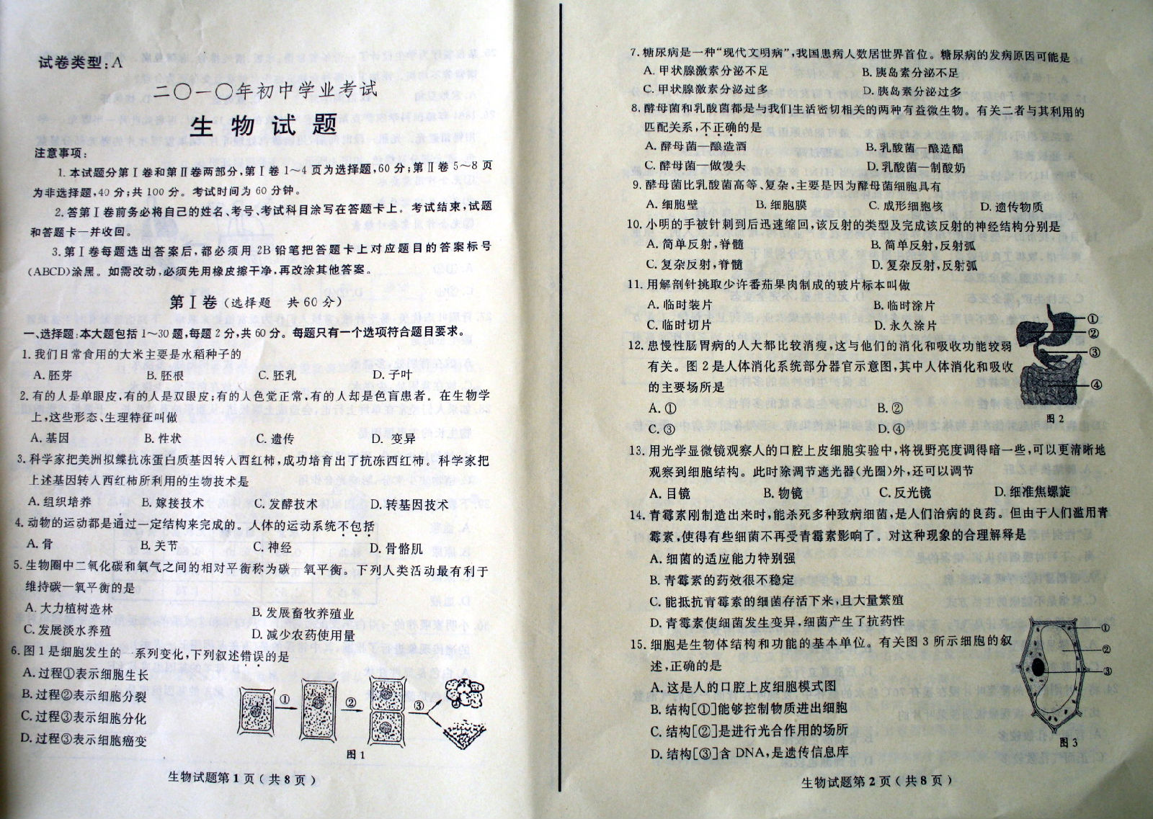
A．过程①表示细胞生长
B．过程②表示细胞分裂
C．过程③表示细胞分化
D．过程③表示细胞癌变
7糖尿病是一种“现代文明病”，我国患病人数居世界首位。糖尿病发病原因可能是
A．甲状腺激素分泌不足 B。胰岛素分泌不足
C．甲状腺激素分泌过多 D。胰岛素分泌过多
8酵母菌和乳酸菌都是与我们生话密切相关的两种有益微生物。有关二者与其利用的匹配关系，不正确的是
A．酵母苗一酿造酒 B。乳酸菌—酿造醋
C．酵母菌—做馒头 D。.乳酸菌—酸奶
9．酵母菌比乳酸菌高等，复杂，主要是因为酵母菌细胞具有
A．细胞壁 B。细胞膜 C。成形细胞核 D。遗传物质
10.小明的手被针刺到后迅速缩回，该反射的类型及完成该反射的神经结构分别是
A．简单反射，脊髓 B。简单反射，反射弧
C．复杂反射，脊髓 D。复杂反射，反射弧
11.用解剖针挑取少许番茄果内制成的玻片标本叫做
A．临时装片 B。临时涂片
C．临时切片 D。永久涂片
12.患慢性肠胃病的人大都比较消瘦，这与他们的消化和吸收功能较弱有关。图2是人体消化系统部分器官示意图，其中人体消化和吸收的主要场所是
A．① B。② C。③ D。④
13.用光学显微镜观察人的口腔上皮细胞实验中，将视野亮度调得暗一些，可以更清晰地观察到细胞结构。此时除调节遮光器（光圈）外，还可以调节
A．目镜 B。物镜 C。反光镜 D。细准焦螺旋
14．青霉素刚制造出来时，能杀死多种致病细菌，是人们治病的良药。但由于人们滥用青霉素，使得有些细菌不再受青霉素影响了。对这种现象的合理解释是
A．细菌的适应能力特别强
B．青霉素的药效很不稳定
C．能抵抗青霉索的细菌存活下来，且大量繁殖
D．青霉素使细菌发生变异，细菌产生了抗药性
15.细胞是生物体结构和功能的基本单位。有关图3所示细胞的叙述，正确的是
A．这是人的口腔上皮细胞模式图
B．结构[①]能够控制物质进出细胞
C．结构[②]是进行光合作用的场所
D．结构[③]是DNA，是遗传信息库
16.人们常把蔬菜放在冰箱的冷藏室中存放，这属于食品保存措施中的
A.干燥保存 B低温保存 C.中空保存 D.灭菌保存
17.学习完“种子的萌发”后，小明想探究光照对种子萌发的影响：他将两份等量的大米分别种在两个花盆中，浇足水后，一盆给予光照，另一盆放在黑暗中，保持二者所处的环境温度相同，结果两盆中的大米均为萌发。最可能的原因是
A.胚被破坏 B.光照太强 C.温度太高 D。水分太多
18.甲型H1N1流感是一种急性呼吸道传染病，当H1N1流感病毒侵入人体后，人体血液中会出现抵抗该病毒的抗体。产生这种抗体的细胞是
A.吞噬细胞 B.淋巴细胞 C.红细胞 D.血小板
19.目前，我市的一些乡镇把“植桑养蚕”作为调整农业产业结构，增加农民收入的一项重要举措，取得了良好效益，家蚕的生殖类型、发育方式属于
A.有性生殖，完全变态 B. 有性生殖，不完全变态
C.无性生殖，完全变态 D. 无性生殖，不完全变态
20.“物种一旦灭绝，便不可再生。生物多样性的消失将造成农业、医药卫生保健、工业方面的根本危机，造成生态环境的破坏，威胁人类自身的生存。”保护生物多样性的最根本措施是
A.保护细胞的多样性 B.保护生物种类的多样性
C.保护基因的多样性 D.保护生态系统的多样性
21.由病原体引起的并能在生物体之间传播的疾病叫做传染病。下列各组疾病中，属于传染病的是
A.肺结核与乙肝 B.近视眼与色盲 C.坏血病与肿瘤 D.高血压与贫血
22.2010年5月31日是世界卫生组织发起的第23个“世界无烟日”，本次无烟日的主题是“性别与烟草——抵制针对女性的市场营销”。时下有不少青少年却以吸烟为时尚。下列对吸烟的认识，错误的是
A.吸烟易诱发呼吸系统疾病 B.吸烟会影响他人健康
C.吸烟是不健康的生活方式 D.吸烟是人成熟的表现
23.“海阔凭鱼跃，天高任鸟飞”。下列哪项不是家鸽与飞行生活相适应的特点？
A.身体呈流线型 B.体表被覆羽毛 C.前肢变成翼 D.后肢直立行走
24.将一片刚摘下的菠菜叶片浸在盛有70℃热水的烧杯中，发现叶片背面产生的气泡数比正面多。该现象说明菠菜叶片的
A.背面气孔数较多 B.背面颜色较深 C.正面气孔数较多 D.正面颜色较深
25.某校餐厅为学生设计了一份午餐食谱：米饭、清炖排骨、麻辣豆腐。小明认为这一食谱营养不均衡。添加下列哪种食物后这份食谱会变得更为合理？
A.素炒豆角 B.红焖羊肉 C.煮鸡蛋 D.炸河虾
26.1864年德国科学家萨克斯将绿色叶片放在暗处12小时，再将此叶片一半曝光，一半用锡箔遮光。光照一段时间后，用碘蒸汽处理叶片，结果发现叶片的曝光部分显蓝色，遮光部分显棕色，如图所示，该实验可以证明
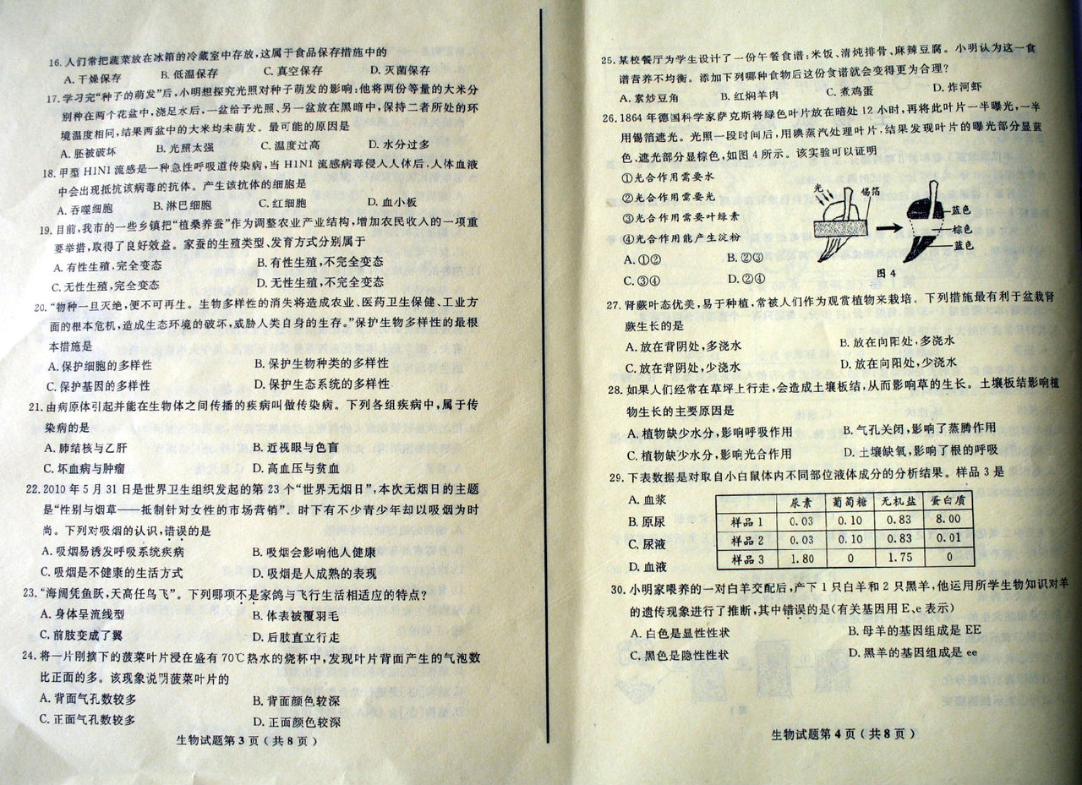
①光合作用需要水
②光合作用需要光
③光合作用需要叶绿素
④光合作用能产生淀粉
A.①② B.②③ C.③④ D.②④
27.肾厥叶态优美，易于种植，常被人们作为观赏植物来栽培。下列措施最有利于盆栽肾厥生长的是
A.放在背阴处，多浇水 B.放在向阳处，多浇水
C.放在背阴处，少浇水 D.放在向阳处，少浇水
28.如果人们经常在草坪上行走，会造成土壤板结，从而影响草的生长，土壤板结影响植物生长的主要原因是
A.植物缺少水分，影响呼吸作用 B.气孔关闭，影响了蒸腾作用
C.植物缺少水分，影响光合作用 D.土壤缺氧，影响了根的呼吸
29.下表数据是对取自小白鼠体内不同部位液体成分的分析结果。样品3是
 | 尿素 | 葡萄糖 | 无机盐 | 蛋白质
样品1 | 0.03 | 0.10 | 0.83 | 8.00
样品2 | 0.03 | 0.10 | 0.83 | 0.01
样品3 | 1.80 | 0 | 1.75 | 0
A.血浆 B.原尿 C.尿液 D.血液
30.小明家喂养的一对白羊交配后，产下1只白羊和2只黑羊，他运用所学生物学知识对羊的遗传现象进行了推断，其中错误的是（有关基因用Ee表示）
A.白色是显性性状 B.母羊的基因组成是EE
C.黑色是隐性性状 D.黑羊的基因组成是ee

试卷类型A
二o-o年初中学业考试
生物试题
第Ⅱ卷（非选择题共40分）
注意事项：
1.第Ⅱ卷共4页，用黑色或蓝色笔直接答在试卷上。
2.答卷前请将密封线内的项目填写清楚。
3.答卷前请将自己的座号填写到试卷右下角的座号栏内。
二、非选择题：本大题包括31～35题，共40分
31（8分）据调查，我国青少年的近视发病率高选60%,居世界首位，并且还以每年1O％的速度增长，这引起了人们的高度关注。图5是近视眼成像示意图。请分析回答：
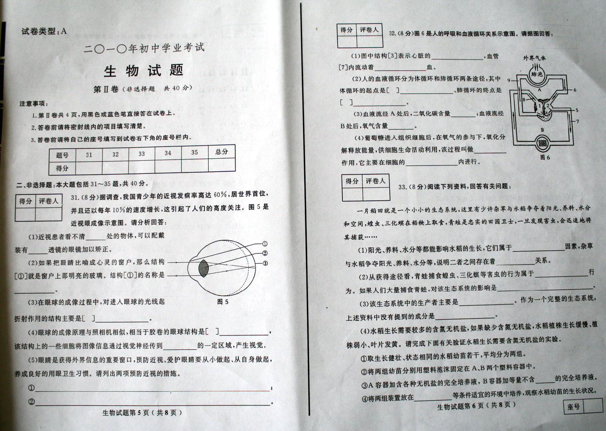
（1）近视患者看不清____处的物体，可以配戴装有 透镜的眼镜加以矫正。
（2）如果把眼睛比喻成心灵的窗户，那么结构【①】是窗户上那明亮的玻璃。结构[①]的名称是 。
（3）在眼球的成像过程中，对进入眼球的光线起折射用的结构主要是【】 。
（4）眼球的成像原理与照相机相似，相当于胶卷的眼球结构是【】
该结构上的一些细胞将图像信息通过视觉神经传到 的一定区域，产生视觉。
（5）眼睛是获得外界信息的重要窗口，预防近视、爱护眼睛要从小做起、从自身做起
养成良好的用眼卫生习惯。请列出两项预防近视的措施。
① ；
② 。
32.图6是人的呼吸和血液循环关系示意图，请据图回答：
（1）图中结构【3】表示心脏的 ，血管【7】内流动着 血。
（2）人的血液循环分为体循环和肺循环两条途径，其中体循环的起点是【】 。
（3）血液流经A处后，二氧化碳含量 ，血液流经B处后，氧气含量 。
（4）葡萄糖进入组织细胞后．在氧气的参与下。氧化分解释放能量，供细胞生命活动的利用，该过程叫____ 作用，它主要在细胞的 内进行。
33.（8分）阅读下列资料，回答有关问题
一片稻田就是一十小小的生态系统，这里有少许杂草与水稻争夺着阳光、养料、水分
和空间，蝗虫、三化螟在稻秧上取食，青蛙是忠实的田园卫士，一旦发现害虫，会迅速地将
其捕获……
(1)阳光、养料、水分等都能影响水稻的生长，它们属于 因素。杂草与水稻争夺阳光、养料、水分等，说明二者之间存在着___ _关系。
(2)从获得途径看，青蛙捕食蝗虫，三化螟等害虫的行为属于 行为。如果人们大量捕食青蛙，对该生态系统的影响是 。
(3)该生态系统中的生产者主要是 。作为一个完整的生态系统，上述资料中没有提到的成分是 。
(4)水稻生长需要较多的含氮无机盐，如果缺步含氮无机盐，水稻植株生长缓慢、植株弱小、叶片发黄。请完成下面有关验证水稻生长需要含氮无机盐的实验．
①取生长健壮、状态相同的水稻幼苗若干，平均分为两组．
②将两组幼苗分别用塑料泡沫固定在A、B两个塑料容器中。
③A容器加含各种无机盐的完全培养液。B容器加等量不含 的完全培养液。
④将两组装置放在 等条件适宜的环境中培养，观察水稻幼苗的生长状况。
34.（8分）图7是桃花的结构模式图，图8是桃的果实示意图。请分析回答：
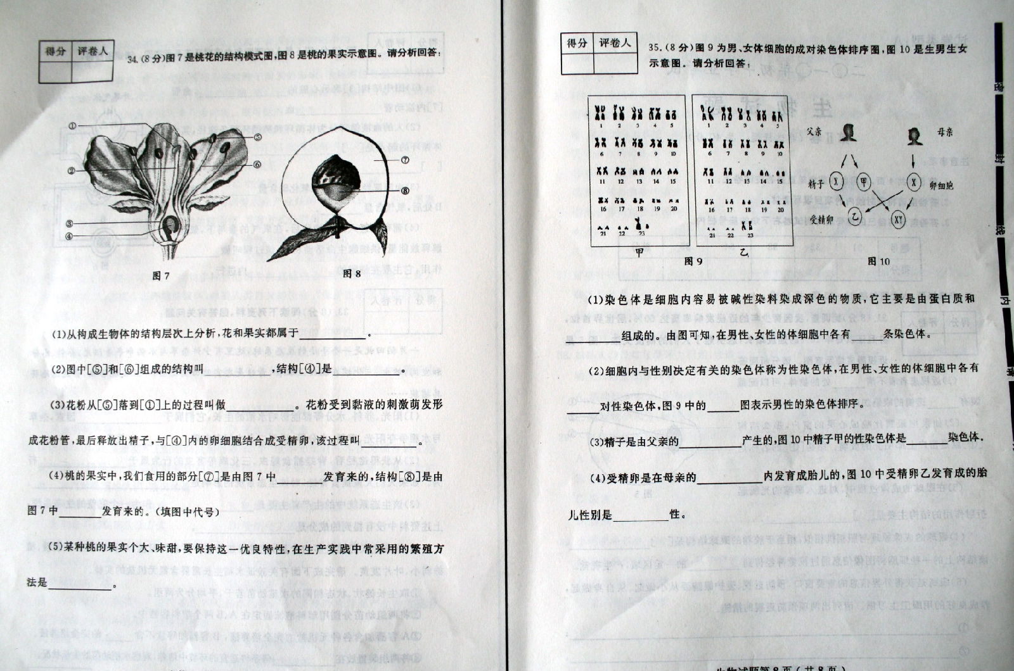
（1）从构成生物体的结构层次上分析，花和果实都属于 。
（2）图中【⑤】和【⑥】组成的结构叫 ，结构【④】是 。
（3）花粉从【⑤】落到【①】上的过程叫做 。花粉受到黏液的刺激萌发形成花粉管，最后释放出精子，与【④】内的卵细胞结合成受精卵，该过程叫 。
（4）桃的果实中，我们食用的部分【⑦】是图7中 发育来的，结构【⑧】是由
图7中_ ___发育来的。（填图中代号）
（5）某种桃的果实个大、味甜，要保持这一优良特性，在生产实践中常采用的繁殖方法是
。
35（8分）图9为男女体细胞的成对染色体排序图，图10是生男生女示意图。请分析回答：
（1）染色体是细胞内容易被碱性染料染成深色的物质，它主要是由蛋白质和
组成的。由图可知，在男性、女性的体细胞中各有 条染色体。
（2）细胞内与性别决定有关的染色体称为性染色体，在男性、女性的体细胞中各有
对性染色体，图9中的___ _图表示男性的染色体排序。
（3）精子是由父亲的____产生的，图10中精子甲的性染色体是____染色体。
（4）受精卵是在母亲的 内发育成胎儿的，图10中受精卵乙发育成的胎
儿性别是____性。

二O一O年初中学业考试
生物试题参考答案
一、选择题
题号 | 1 | 2 | 3 | 4 | 5 | 6 | 7 | 8 | 9 | 10 | 11 | 12 | 13 | 14 | 15
答案 | C | B | D | C | A | D | B | B | C | B | A | D | C | C | D
题号 | 16 | 17 | 18 | 19 | 20 | 21 | 22 | 23 | 24 | 25 | 26 | 27 | 28 | 29 | 30
答案 | B | A | B | A | D | A | D | D | A | A | D | A | D | C | B
二、非选择题
31.(1)远 凹 （2）角膜 （3）2 晶状体 （4）3 视网膜 大脑（5）读书姿势要正确；不要长时间看电视上网等
32.（1）右心室 动脉 （2）4 左心室 （3）减少 减少 （4）呼吸 线粒体
33.（1）非生物 竞争 （2）捕食 蝗虫 蝗虫，三化螟等害虫猖獗，造成水稻减产 （3）水稻 杂草 分解者 （4）各种无机盐 温暖
34.（1）器官 （2）雄蕊 胚珠 （3）传粉 受精 （4）【3】 【4】（5）嫁接
35.（1）DNA 46 （2）1 甲 （3）睾丸 Y (4)子宫 女

